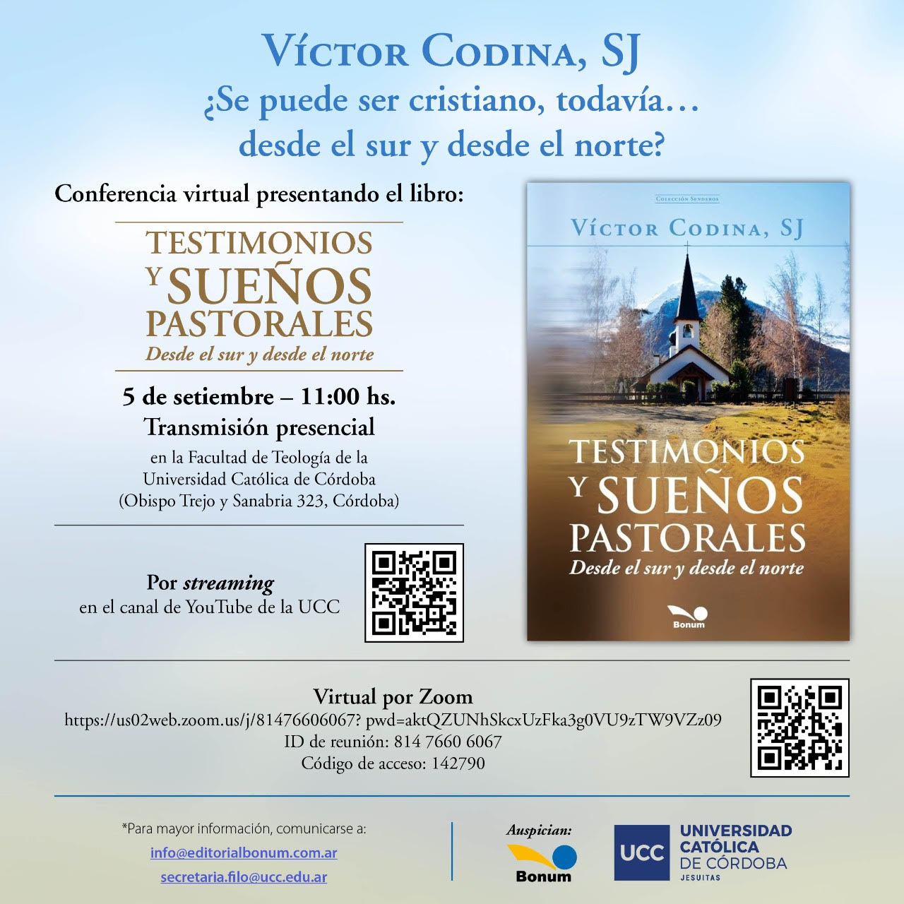

La Facultad de Teología de la Universidad Católica de Córdoba y la editorial Bonum, tienen el agrado de invitarla/o a participar de la conferencia virtual y gratuita ¿Se puede ser cristiano, todavía…desde el sur y desde el norte?, que brindará Víctor Codina SJ, el lunes 5 de setiembre a las 11.
-Transmisión presencial desde la Facultad de Teología: Obispo de Trejo y Sanabria 323, Córdoba
-Para unirse a través de Zoom:
https://us02web.zoom.us/j/81476606067?pwd=aktQZUNhSkcxUzFka3g0VU9zTW9VZz09
ID de reunión: 814 7660 6067
Código de acceso: 142790
-Transmisión desde el canal de YouTube de la UCC: https://www.youtube.com/uccoficial
Consultas y contactos a: secretaria.filo@edu.ucc.ar / info@editorialbonum.com.ar

